Ws及策略任务部署文档

|  |  |  |  |
| --- | --- | --- | --- |
| 版本号 | 日期 | 作者 | 修订要点 |
| V1.00 | 2023年5月9日 | 黄秀明 | 新作成 |
|  |  |  |  |
|  |  |  |  |
|  |  |  |  |
|  |  |  |  |
|  |  |  |  |
|  |  |  |  |
|  |  |  |  |
|  |  |  |  |
|  |  |  |  |
|  |  |  |  |

部署文档 2

1、 打包 2

2、 将打包好的.jar文件上传至服务器 3

3、 创建Dockerfile文件 3

3.1 首先跳转目标路径 3

3.2 创建Dockerfile文件 3

3.3 输入以下内容 4

4、 打成镜像文件上传至镜像库 5

.4.1、找出上个镜像的版本信息 5

4.2、构建镜像 5

4.3、上传至镜像仓库 5

5、 启动镜像 6

1、找到以前部署过的程序 8

2、编辑设置 8

3、添加环境变量 10

4、运行 10

5、swagger文档地址 11

# 部署文档

部署地址：192.168.10.191 root/YTIOCity2022

使用xshell等工具连接

### 打包

将Java程序打成jar包

例

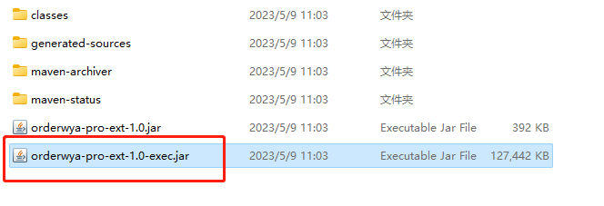

### 将打包好的.jar文件上传至服务器

使用xftp等工具

上传地址为：/data/orderway-celue-base

例：

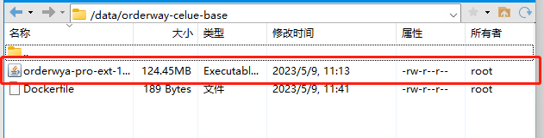

### 创建Dockerfile文件

#### 3.1 首先跳转目标路径

cd /data/orderway-celue-base/

#### 3.2 创建Dockerfile文件

vi Dockerfile

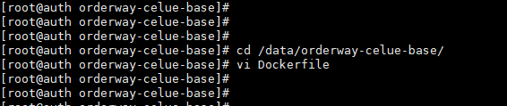

#### 3.3 输入以下内容

FROM openjdk:1.0.0

ENV TZ=Asia/Shanghai

COPY orderwya-pro-ext-1.0-exec.jar /app.jar

EXPOSE 1114:1114

ENTRYPOINT ["sh","-c","java $JAVA_OPTS -jar /app.jar $PARAMS $TABLENAME"]

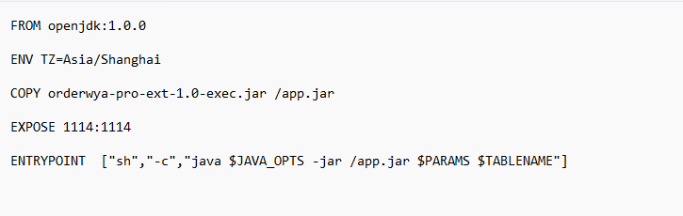

### 打成镜像文件上传至镜像库

#### .4.1、找出上个镜像的版本信息

docker images | grep celue

例：

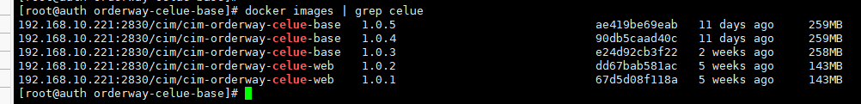

#### 4.2、构建镜像

镜像名：版本号 + 1

docker build -t 192.168.10.221:2830/cim/cim-orderway-celue-base:1.0.6 .

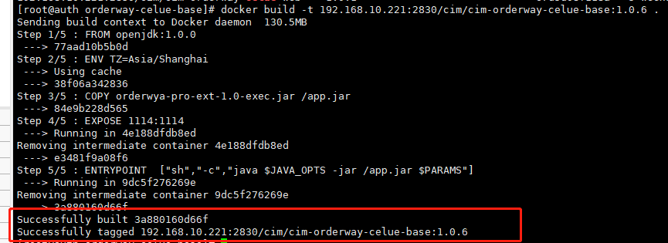

#### 4.3、上传至镜像仓库

docker push 192.168.10.221:2830/cim/cim-orderway-celue-base:1.0.6

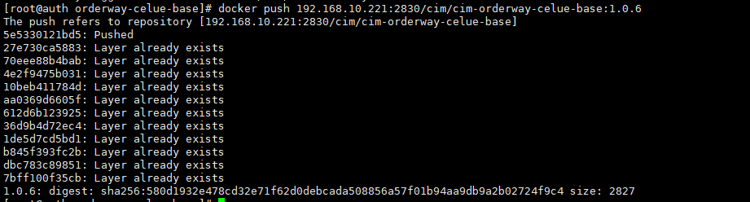

### 启动镜像

K8s网址：<http://192.168.10.221:30880/login?referer=/clusters> admin/YTIOCity2022

平台管理 -> 应用负载 -> 工作负载

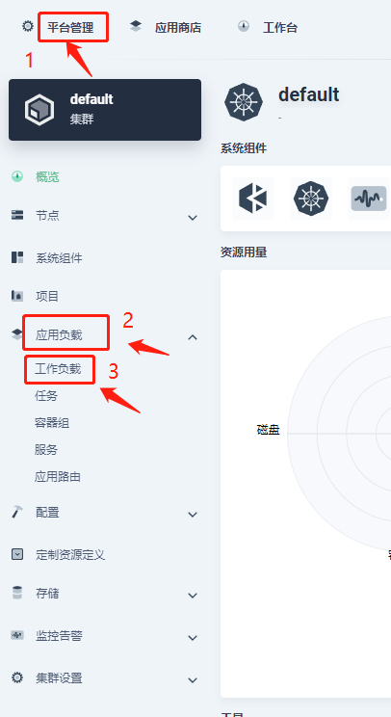

#### 1、找到以前部署过的程序

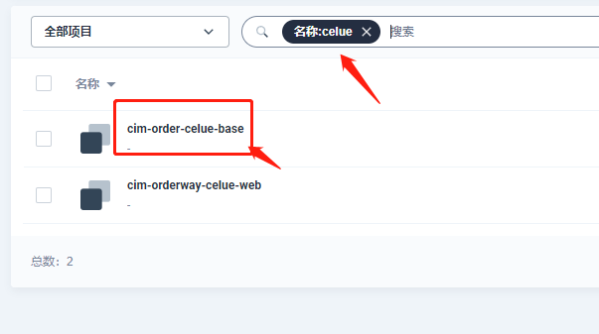

#### 2、编辑设置

例：

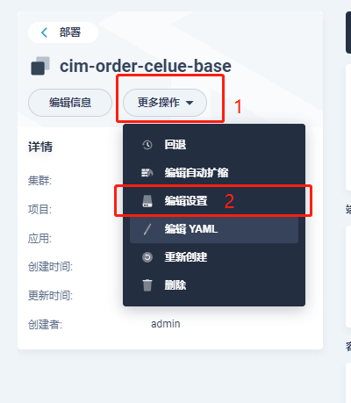

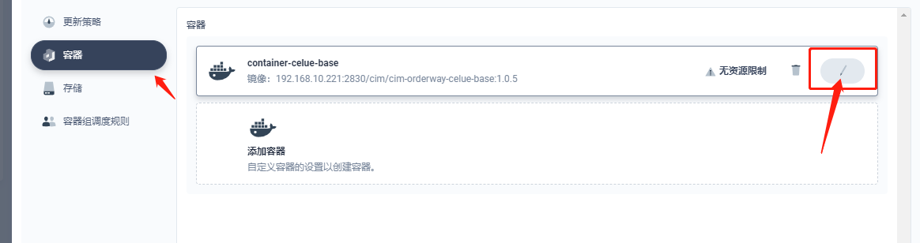

修改镜像名为刚上传的镜像名

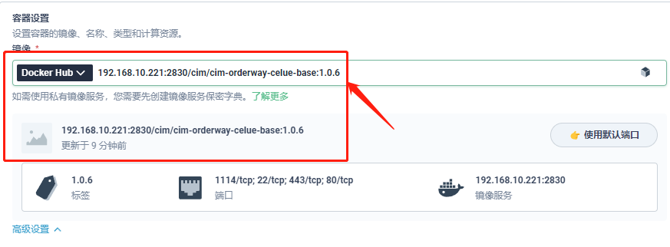

#### 3、添加环境变量

PARAMS --urls.ws_url=ws://192.168.10.221:30617/ws/websocket/16630066

TABLENAME --sql_name=orderway_tasker_222

这里的参数要与Dockerfile中的 $PARAMS和$ TABLENAME 对应，将环境变量的值作为参数传递。

例

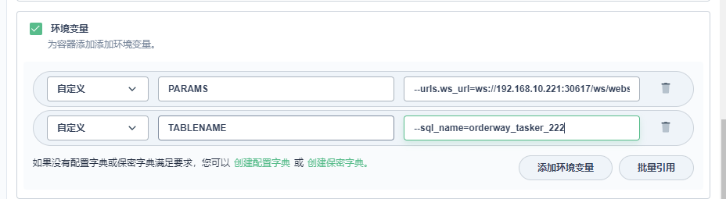

#### 4、运行

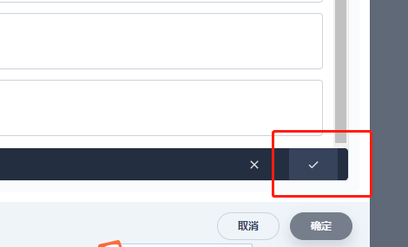

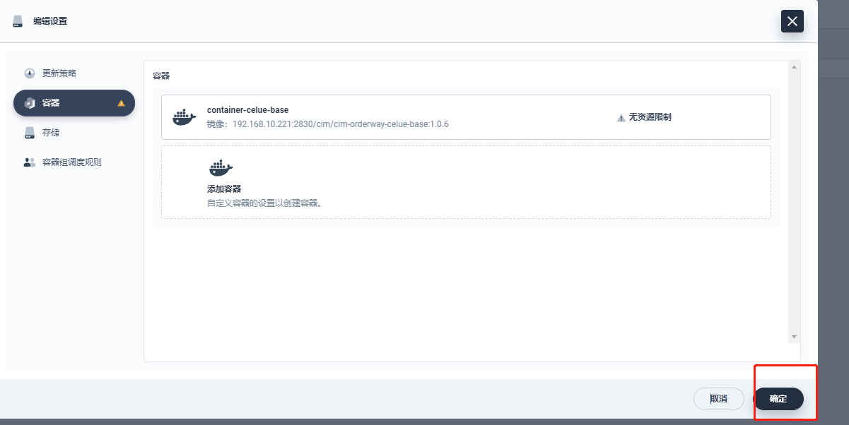

#### 5、swagger文档地址

http://192.168.10.221:30617/doc.html